해외직구 결제 및 통관 FAQ
작성일 : 2026-09-07
1. “배송지 수취인 이름, 영문 이름, 휴대폰 번호를 먼저 입력해 주세요”라는 안내가 나오고 결제되지 않아요.
해외직구 상품은 원활한 통관을 위해 개인통관고유부호에 등록된 정보와 주문서의 수취인 정보가 일치해야 합니다.
결제 화면에서 [배송지 변경]을 선택한 후 수취인 이름, 영문 이름, 휴대전화번호를 정확하게 입력하고 다시 결제해 주세요. (To CS팀 : 자세한 방법은 그림 1~3을 참고해 주세요.)
한 번 변경한 배송지 정보는 저장되어 이후 주문에도 사용할 수 있습니다.
뉴트리시아 코리아몰 적용일: 2026-08-28
Q. 무통장입금으로는 결제할 수 있나요?
A. 무통장입금을 포함한 모든 결제수단에 동일한 정보 확인 절차가 적용됩니다. 배송지 정보를 수정한 후 다시 결제해 주세요.

2. 개인통관고유부호를 조회했는데 영문 대문자 O로 시작하는 낯선 번호가 표시돼요.
뉴트리시아 코리아몰은 개정된 관세청 법령에 대응하여 해외직구 이용 편의를 위해 관세청 및 본인확인기관(NICE)과 연계한 간편인증 체계를 운영하고 있습니다.
O로 시작하는 번호는 회원정보를 바탕으로 본인확인을 완료한 뒤 시스템에서 생성한 임시 통관용 번호입니다. 정상적으로 통관 절차가 진행되므로 별도로 변경하거나 다시 발급받지 않으셔도 됩니다.

3. 개인통관고유부호 누락으로 재검증 안내 문자를 받았어요.
신규 통관 절차의 초기 운영 기간에는 관계 기관의 시스템 점검이나 변경으로 인해 추가 확인이 필요할 수 있습니다.
뉴트리시아 코리아몰은 주문 과정에서 수집한 통관용 개인정보 보호를 위해 관련 업체(관세청, 본인인증기관 등)에 전달한 후 삭제하는 방식으로 처리하고 있습니다.
이에 따라 마이페이지에 개인통관고유부호가 등록되어 있지 않거나 주문정보의 재검증이 필요한 경우, 신속한 통관을 위해 안내 문자를 고객님께 보내드리고 있습니다.
문자를 받으셨다면 안내된 방법에 따라 개인통관고유부호를 확인하거나 등록을 부탁드립니다.

4. 통관 진행 상황을 알림으로 받고 싶어요.
정부 제공 애플리케이션 중 ‘국민비서 알림 서비스’에서 ‘전자상거래(해외직구) 물품 통관내역’ 알림을 설정하면 개인통관고유부호가 통관에 사용될 때 관련 수입신고 정보를 받을 수 있습니다. (뉴트리시아 코리아몰 주문 이외의 모든 고객님 직구 통관 주문을 받아보실 수 있습니다.)
뉴트리시아 코리아몰은 자체적인 통관 절차 확인 후 각 주문별 배송정보를 통해 제공 드리고 있으며, 실시간 통관 알림은 제공하지 않고 있는 점 양해 부탁드립니다.

5. 해외직구 결제 절차가 왜 바뀌었나요?
개인통관고유부호 도용과 개인정보 오사용을 방지하기 위해 관세청의 해외직구 본인확인 절차가 강화되었습니다.
이에 따라 뉴트리시아 코리아몰도 개편된 통관 절차에 맞춰 결제 단계에서 개인통관고유부호 명의자와 수취인 정보를 확인하도록 시스템을 변경했습니다.
처음 이용할 때는 정보 확인이 필요하지만, 배송지 정보를 정확하게 등록해 두면 정보가 변경되지 않는 한 이후 주문에도 저장된 정보를 사용할 수 있습니다.
관세청은 개인통관고유부호를 이용한 세금 탈루와 불법 물품 반입 등을 방지하기 위해 2026-08-28부터 전자상거래 전용 통관플랫폼을 시범 운영하고 있습니다. 관세청 제도 개편 안내

6. 모든 고객에게 동일하게 적용되나요?
개인통관고유부호를 발급하거나 정보를 변경·갱신한 시점에 따라 적용 방식이 다를 수 있습니다.
2026-08-28 이후 개인통관고유부호를 새로 발급받거나 등록정보를 변경한 경우에는 강화된 본인확인 절차가 즉시 적용됩니다. 기존 개인통관고유부호 이용자는 갱신 시점에 따라 순차적으로 적용됩니다.
따라서 가족이나 지인과 결제 화면 또는 표시되는 번호가 다를 수 있으며, 이는 오류가 아닐 수 있습니다.

7. 다른 쇼핑몰에서는 이런 확인을 하지 않는데 왜 뉴트리시아몰에서만 하나요?
쇼핑몰마다 관세청 시스템과 연계하는 방식과 적용 일자가 현재 상이한 상황입니다.
뉴트리시아 코리아몰은 관세청에서 공유해준 배포 일자 (2026-08-28)에 맞춰
개정된 시스템에 관세청 및 본인확인기관(NICE)과 연계한 간편인증 방식을 적용하고 있습니다.
관세청이 인정한 본인확인 체계를 갖춘 쇼핑몰에서는 개인통관고유부호와 일회용 인증번호를 고객이 직접 입력하는 절차가 생략될 수 있습니다.

8. 기존에 사용하던 P로 시작하는 개인통관고유부호는 사용할 수 없나요?
사용 상태가 정상인 개인통관고유부호는 계속 사용할 수 있습니다.
다만 뉴트리시아 코리아몰에서는 본인확인 과정에서 O로 시작하는 임시 통관용 번호가 표시될 수 있습니다. 고객이 기존 P로 시작하는 번호를 O로 시작하는 번호로 직접 변경하거나 별도로 저장할 필요는 없습니다.
개인통관고유부호의 사용 상태는 관세청 전자상거래 통관포털에서 확인할 수 있습니다. 관세청 전자상거래 통관포털

9. 가족 명의의 개인통관고유부호를 사용해도 되나요?
가족이라도 다른 사람 명의의 개인통관고유부호는 사용할 수 없습니다.
실제 통관을 진행하는 분의 개인통관고유부호와 수취인 성명, 휴대전화번호 등의 정보가 일치해야 합니다.
가족이 대신 주문하는 경우에도 배송지의 수취인 정보는 개인통관고유부호 명의자의 정보로 입력해 주세요.

10. 자택이 아닌 회사나 가족의 집으로 배송받을 수 있나요?
개인통관고유부호에 등록된 배송지와 주문서에 입력한 배송지의 우편번호가 일치하면 다른 장소에서도 배송받을 수 있습니다.
관세청 개인통관고유부호 발급정보에는 회사나 가족 거주지 등 여러 배송지를 등록할 수 있습니다. 새로운 배송지를 사용하는 경우에는 관세청에 해당 주소를 먼저 추가한 후 뉴트리시아 코리아몰의 배송지 정보도 동일하게 수정해 주세요.
관세청은 개인통관고유부호에 배송지 주소를 최대 20건까지 등록할 수 있다고 안내하고 있습니다. 관세청 개인통관고유부호 검증 안내

11. 이름이나 휴대전화번호가 변경된 후 결제되지 않아요.
개명, 휴대전화번호 변경 또는 이사 등으로 개인정보가 변경되었다면 관세청에 등록된 개인통관고유부호 정보도 수정해야 합니다.
먼저 관세청 전자상거래 통관포털에서 등록정보를 변경한 후, 뉴트리시아 코리아몰의 배송지 정보도 동일하게 수정해 주세요. 두 시스템의 정보가 다르면 결제 또는 통관 과정에서 재검증이 필요할 수 있습니다.

12. 배송지 정보를 수정했는데도 계속 결제되지 않아요.
다음 항목을 순서대로 확인해 주세요.
- 수취인 성명이 개인통관고유부호 명의자와 동일한지
- 영문 이름이 정확하게 입력되었는지
- 휴대전화번호가 개인통관고유부호 등록정보와 동일한지
- 배송지 우편번호가 관세청에 등록된 주소와 동일한지
- 개인통관고유부호가 사용정지 또는 만료 상태가 아닌지
정보를 수정한 후에는 결제 화면에서 배송지를 다시 선택하고 본인확인을 진행해 주세요.
그래도 결제되지 않는 경우에는 오류 화면과 발생 시각을 뉴트리시아 코리아몰 고객센터로 문의주시면, 담당자와 연계하여 조치 드리겠습니다.

13. 주문을 취소하고 다시 주문하면 기존 인증 결과를 사용할 수 있나요?
O로 시작하는 임시 통관용 번호는 해당 주문의 본인확인 결과에 따라 생성됩니다.
주문을 취소한 후 다시 주문하거나 주문내용을 변경하는 경우에는 새로운 주문을 기준으로 본인확인을 다시 진행해 주세요. 이전 주문에 표시된 번호를 직접 입력하거나 재사용할 필요는 없습니다.

14. 개인통관고유부호가 만료되거나 사용정지 상태라고 나와요.
관세청 전자상거래 통관포털에서 개인통관고유부호의 상태를 확인해 주세요.
만료된 경우에는 유효기간을 갱신하고, 사용정지 상태인 경우에는 사용정지를 해제한 후 다시 결제해야 합니다.
개인통관고유부호를 변경하거나 재발급받았다면 뉴트리시아 코리아몰에서도 본인확인을 다시 진행해 주세요.

15. 결제할 때 입력한 개인정보는 계속 보관되나요?
뉴트리시아 코리아몰은 해외직구 주문과 통관에 필요한 범위에서만 개인정보를 이용합니다.
통관을 위해 관계 업체에 전달한 정보는 통관 목적에 따라 처리되며, 주문 과정에서 생성된 임시 통관 관련 정보는 내부 개인정보 처리방침에 따라 관리됩니다.
뉴트리시아 코리아몰 개인정보처리방침

16. 어디로 문의해야 하나요?
문의 내용에 따라 담당 기관이 다릅니다.
문의 내용 | 문의처
결제 오류, 배송지 변경, O로 시작하는 번호 | 뉴트리시아 코리아몰 고객센터
개인통관고유부호 발급·갱신·정지·도용 | 관세청 전자상거래 통관포털사이트 내
통관 법령 및 제도 문의 | 관세청 고객지원센터  (국번없이 125)
관세청 사이트 이용 오류 | 기술지원센터  (1544-1285(유료))

그림 1.
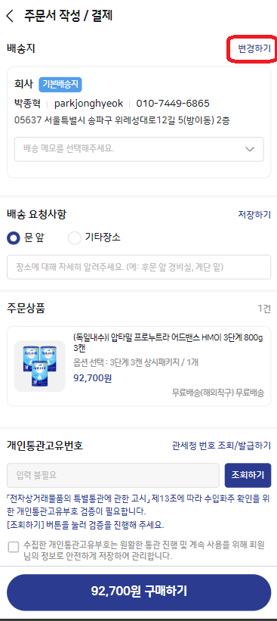

그림 2.
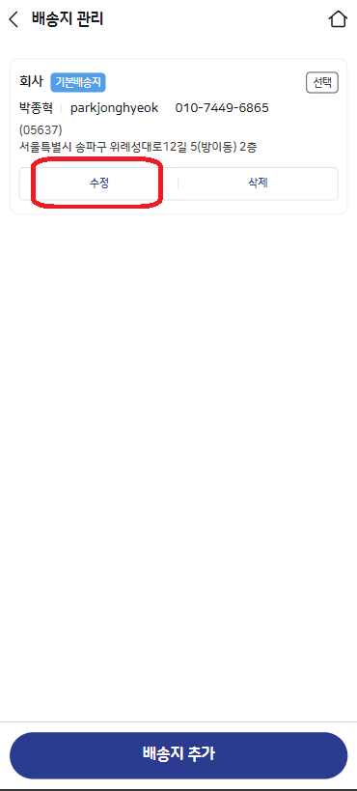

그림 3.
